

【プレスリリース】
2026年7月27日
報道関係各位

*本プレスリリースは、独congatecが、2026年7月23日（現地時間）、ドイツで発表したプレスリリースの抄訳です。

コンガテック、AMD Ryzen AI Embedded X100シリーズ プロセッサーを搭載した
COM-HPC Client モジュール 「conga-HPC/cRX1」 により新たなパフォーマンス ベンチマークを確立

過酷な環境のエッジにおけるフィジカルAI アプリケーション向けハイパフォーマンス モジュール

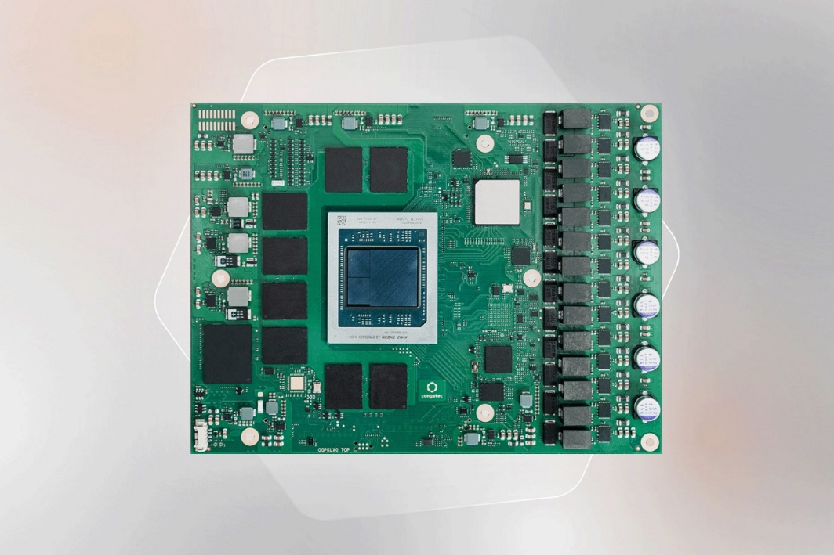

組込み、およびエッジコンピューティング テクノロジーのリーディング プロバイダーである コンガテック（congatec）は、AMD Ryzen™ AI Embedded X100 シリーズ プロセッサーを搭載した、新しい COM-HPC Client Size C モジュールを発表しました。 アプリケーションレディの aReady.COM 製品である 「conga-HPC/cRX1」 は、高い演算能力を必要とするフィジカルAI アプリケーション向けに特別に設計されています。 最大16個の AMD 「Zen 5」 CPUコアと 内蔵AMD Radeon RDNA 3.5 GPU の最大40個の演算ユニット、および専用の NPUを搭載した conga-HPC/cRX1 は、COM-HPC Client モジュールにおける新たなパフォーマンス ベンチマークを確立します。 内蔵AI およびFP32の高い演算性能により、多くのアプリケーションにおいて、外付けの AIアクセラレーター カードが不要になります。 卓越した演算性能や非常に広いI/O帯域幅を備え、-40℃ から +85℃ の産業用温度範囲に対応するこのコンピューターモジュールは、動的な動作環境下で複雑なタスクを実行できるため、認識、解析、動作を統合するフィジカルAI アプリケーションに最適です。 主な適用分野は、ロボティクスのほか、スマート農業や物流、林業向けの自律移動車、メディカルテクノロジー、インダストリアル オートメーションなどです。

AMD Kria™ AI SOM ポートフォリオの一部であるこの COM-HPCモジュールは、リアルタイム制御やセンサーフュージョン、プランニング、意思決定といった、時間的制約の厳しいシーケンシャルなワークロード向けに、最大16個の 「Zen 5」 CPUコアを搭載した新しい AMD Ryzen AI Embedded X100 シリーズを採用しています。 内蔵の AMD Radeon RDNA 3.5 GPU は、最大59 TOPS の INT8 AI推論性能と最大23 TFLOPSの FP32演算性能を発揮し、協働ロボットや自律走行車における認識や物体検出などの高度な並列処理ワークロードを高速化します。 また、大規模言語モデル（LLM）をローカルで実行することも可能です。 さらに、物体の検出や認識、音声認識、画像処理といった常時稼働が必要な AIワークロードに対し、専用の AMD XDNA 2 NPU が最大50 TOPSのAIパフォーマンスを提供します。 スケーラブルなコンピューター・オン・モジュール（COM）テクノロジーをベースとするコンガテックのソリューションは、システム構成の簡素化と高いコンピューティング パフォーマンスを両立させ、モジュール式で堅牢、長期供給が可能な組込みプラットフォームの実現を可能にします。

「フィジカルAI アプリケーションは、組込みシステムにますます高度な要件を求めています」 と、コンガテックのプロダクトライン マネージャーである フロリアン・ドリッテンターラー（Florian Drittenthaler）は述べています。 「AMD Ryzen AI Embedded X100 シリーズ プロセッサーを搭載したコンガテックの 『conga-HPC/cRX1』 は、COM-HPC Clientモジュールとして現在利用可能な最高レベルのパフォーマンスを実現しています。 これにより、機器メーカー各社は多くのアプリケーションにおいて追加のAIアクセラレーター カードが不要となり、より小型で省電力、かつ信頼性とコスト効率に優れた組込みエッジシステムを、より低い総所有コスト（TCO）で開発できるようになります。」

「組込み分野における次なるイノベーションの波は、より高度なインテリジェンスをより小型でより電力効率が優れた設計で実現することによって形づくられるでしょう」 AMDのアダプティブ＆エンベデッド コンピューティング グループでプロダクト マネージメントおよびマーケティングの責任者を務める スミット・シャー（Sumit Shah）氏は述べています。 「AMD Ryzen AI Embedded X100 シリーズ プロセッサーは、CPU、GPU、NPUの機能を単一のプラットフォームに統合しています。 これにより、システムの複雑さを低減しつつ、エッジにおける実用的なAIに求められる確定的なパフォーマンスと効率性を実現します。」

製品の特長
conga-HPC/cRX1 は、120mm×160mm の COM-HPC Client Size Cフォームファクターで、-40℃ から +85℃ の産業用温度範囲に対応しているため、過酷な動作環境での利用に適しています。 ベースTDPは 55Wですが、電力効率を最適化する 45Wから、最大限のパフォーマンスを発揮する 120Wまで、幅広いTDP範囲で設定可能です。 AMD Ryzen AI Embedded X100 シリーズ プロセッサーは、最大5.1GHzで動作する AMD 「Zen 5」 CPUコアを最大16個搭載しています。 内蔵の AMD Radeon RDNA 3.5 iGPU は最大4つの独立した4Kディスプレイをサポートし、専用の AMD XDNA 2 NPU は最大50 TOPSのAIパフォーマンスを発揮して、高効率な並列AI演算を実現します。

メモリーを多用するアプリケーションは、コンピューティング エンジン間での効率的なデータ共有を可能にする、最大128GBの LPDDR5X-8533 ユニファイド メモリーの恩恵を受けられます。 これによりレイテンシーが低減されると同時にシステム設計が簡素化されます。 また、メモリーは基板に直付けされており、衝撃や振動に対するモジュールの堅牢性を高めています。 大容量かつ広帯域のユニファイド メモリーは、メモリーとコンピューティング エンジン間の高いデータスループットにより、汎用GPU（GPGPU）のワークロード処理を高速化します。 さらに、オプションの最大 512GB オンボード NVMeストレージは、高速なデータアクセスと短いロード時間を実現します。 拡張デバイスの接続用として最大24レーンの PCIe Gen4 が用意されており、産業用イーサネット インターフェースやフィールドバス アダプター、無線通信モジュールなど、レーン数の少ないデバイスを数多く効率的にインテグレーションすることができます。 その他のインターフェースとしては、2.5GbE ×2、最大4ポートの USB 3.2 Gen2、最大8ポートの USB 2.0、最大2ポートの SATA 6Gb/s、I²C ×2、UART ×2、GPIO ×12、SMBus ×1、SPI ×1 などがあります。 このモジュールは IEC 62443-4-1に準拠して開発されており、機器メーカーによるサイバーセキュリティ要件への対応や、2027年12月に施行される EUのサイバーレジリエンス法（Cyber​​ Resilience Act）への対応を支援します。 また、トラステッド・プラットフォーム・モジュール（TPM 2.0）によるセキュリティ機能もインテグレートされています。 AIアプリケーションの開発と導入を加速させるために、包括的な AMD ROCm オープンソース ソフトウェアスタックが、開発者に AIやハイパフォーマンス コンピューティング ワークロードのためのパワフルな プラットフォームを提供します。

conga-HPC/cRX1 のサポートOSには、Microsoft Windows 11、Windows 11 IoT Enterprise、Linuxがあります。 conga-HPC/cRX1 は、アプリケーションレディの aReady.COM モジュールとして、ライセンスの付随する ctrlX OS や Ubuntu Pro、あるいは KontronOS をあらかじめコンフィグレーションした状態でも提供しています。 conga-zones ハイパーバイザーと仮想化技術を統合した aReady.VT オプションを利用することで、リアルタイム制御やHMI、AI、IoTゲートウェイ機能といった複数のワークロードを単一のモジュールに集約することが可能です。 IIoT接続に関してコンガテックは、データ交換やリモートメンテナンス、さらには必要に応じてモジュールやキャリアボード、ペリフェラルの管理などを可能にする conga-connect を含んだソフトウェア ビルディングブロック、aReady.IOT を提供しています。 さらに、アプリケーション開発を簡素化するために、コンガテックは評価用キャリアボードやアプリケーション用キャリアボード、カスタマイズされた冷却ソリューション、技術資料、設計サービス、高速信号のシグナル インテグリティ測定など、包括的なサポート エコシステムを用意しています。 また、コンガテックのハードウェアおよびソフトウェアの充実したカスタマイズサービスである aReady.YOURS を活用して、先進の冷却ソリューションを含んだターンキー レベルの組込みコンピューティング プラットフォームを入手することも可能です。

新しい conga-HPC/cRX1 のプロセッサー バリエーション一覧
モデル | コア数 / スレッド数 | グラフィックス  実行ユニット | クロック周波数（最大ブースト） | ベース TDP （設定可能） | 動作温度
AMD Ryzen AI Embedded X199 | 16 / 32 | 40 | 5.1 GHz | 55 W  (45–120 W) | 0～+60℃
AMD Ryzen AI Embedded X188 | 12 / 24 | 32 | 5.0 GHz | 55 W  (45–120 W) | 0～+60℃
AMD Ryzen AI Embedded X168 | 8 / 16 | 32 | 5.0 GHz | 55 W  (45–120 W) | 0～+60℃
AMD Ryzen AI Embedded X199i | 16 / 32 | 40 | 5.1 GHz | 55 W  (45–120 W) | -40～+85℃
AMD Ryzen AI Embedded X188i | 12 / 24 | 32 | 5.0 GHz | 55 W  (45–120 W) | -40～+85℃
AMD Ryzen AI Embedded X168i | 8 / 16 | 32 | 5.0 GHz | 55 W  (45–120 W) | -40～+85℃

conga-HPC/cRX1 コンピューター・オン・モジュールの詳細については、以下のウェブサイトをご覧ください：
https://www.congatec.com/jp/products/com-hpc/conga-hpccrx1/

* * *

コンガテック（congatec）について
コンガテックは、組込みおよびエッジコンピューティング ソリューション向けに、コンピューター・オン・モジュール（COM）をベースとしたハイパフォーマンス ハードウェアや、ソフトウェア ビルディングブロックを提供するリーディング グローバルプロバイダーです。 これらの先進的なコンピューターモジュールは、インダストリアル オートメーション、メディカル テクノロジー、ロボティクス、コミュニケーションなど、さまざまな分野のシステムやデバイスで使用することができます。 コンガテックのハイパフォーマンス aReady. エコシステムは、COMからクラウドまで、ソリューション開発を簡素化し加速させます。 このアプリケーションレディのアプローチは、COMとサービスおよびカスタマイズ可能なテクノロジーを組み合わせて、システムインテグレーション、IoT、セキュリティ、人工知能の最先端の進歩を実現します。 コンガテックは、成長する産業ビジネスにフォーカスする、ドイツのミッドマーケットファンドである株主の DBAG Fund VIII に支えられており、これらの拡大する市場機会を活用するための資金調達と M&A の実績があります。 詳細については、コンガテックのウェブサイト congatec.com、aReady.com をご覧いただくか、LinkedIn や YouTube をフォローしてください。

AMD、AMD Arrowロゴ、Ryzen、Radeon、RDNA、XDNA、およびそれらの組み合わせは、Advanced Micro Devices, Inc. の商標です。

■本製品に関するお問合せ先
コンガテックジャパン株式会社 担当：山﨑
TEL: 03-6435-9250
Email: sales-jp@congatec.com

■本リリースに関する報道関係者様からのお問合せ先
（広報代理）オフィス橋本 担当：橋本
Email: congatec@kitajuji.com

テキストと写真は、以下のサイトから入手することができます。
https://www.congatec.com/jp/congatec/press-releases.html

